Załącznik Nr 2
do Zarządzenia Nr 36/21
Wójta Gminy Gorzyce
z dnia 26 marca 2021 roku.

Sprawozdanie roczne z wykonania planu finansowego za rok 2020 Gminnego Ośrodka Kultury
w Gorzycach

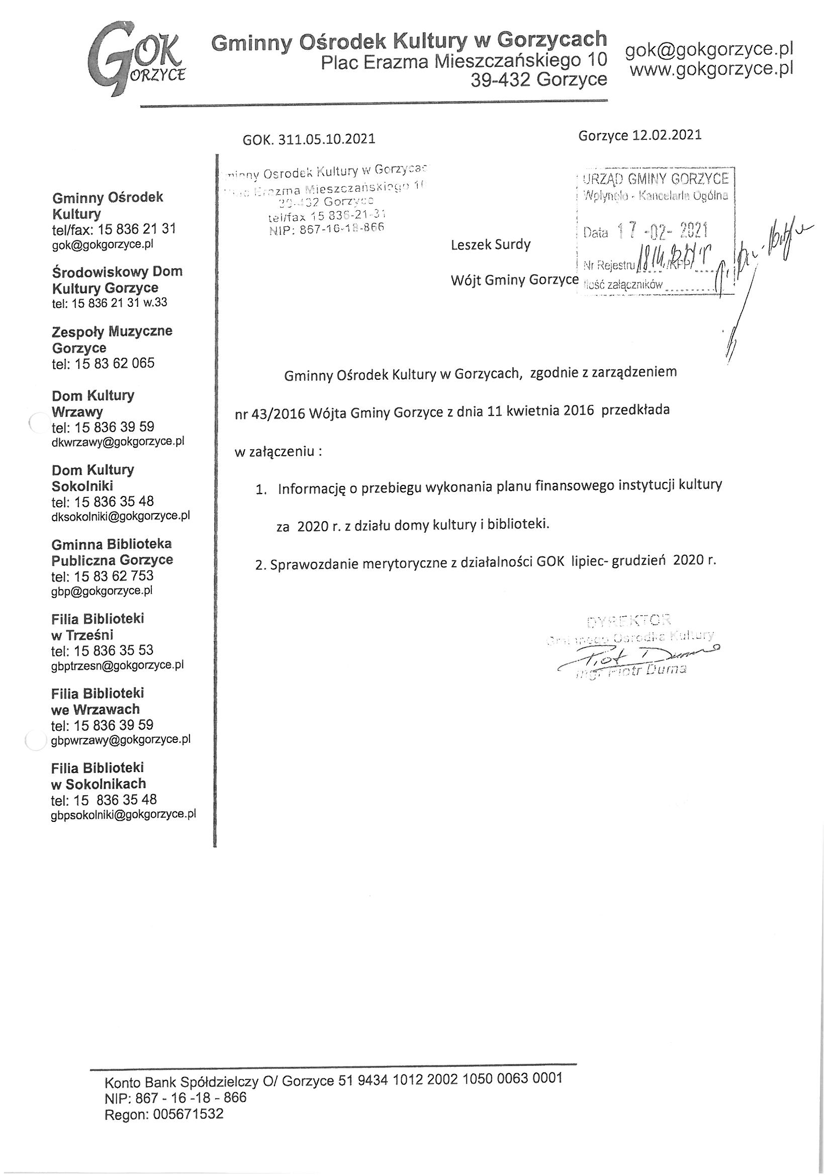
 | Informacja o przebiegu wykonania planu finansowego instytucji kultury
 | Gminnego Ośrodka Kultury w Gorzycach za 2020 r.
 | wyszczególnienie | plan na 2020 po zmianach | wykonanie | objaśnienia
 | dział 921, rozdział 92109
I. | Przychody ogółem | 1 157 150,00 | 1 138 437,46
1. | dotacja podmiotowa Urząd Gminy | 1 100 000,00 | 1 100 000,00
2. | dochody własne w tym: | 27 000,00 | 20 322,50 | pozyskanie środków na działaność kulturalną w tym:
a. | działalność gospodarcza | 20 000,00 | 14 545,00 | karnety: siłownia, zumba i bounce dla dorosłych, wynajem pomieszczeń, odpłatna organizacja imprez i wyjazdów, wypożyczalnia strojów
b. | działalność edukacyjna | 7 000,00 | 5 777,50 | odpłatność za udział w zajęciach edukacyjnych dzieci - taniec, plastyka, muzyka, teatr
3. | przychody finansowe | 100,00 | 84,84 | kapitalizacja środków na rachunku bankowym
4. | pozostałe przychody operacyjne | 18 050,00 | 18 030,12 | środki na organizację imprez pozyskane od sponsorów, zryczałt.wyn.z tytułu terminowego wpłacania podatków (art.28 ust.1 Ordynacji podatkowej)
x | stan środów obrotowych | 12 000,00 | 0,00
II | Wydatki ogółem | 1 157 150,00 | 1 145 884,63
 | Zakup towarów i usług w tym: | 310 500,00 | 302 486,29
1. | Działalność zespołów artystycznych dzieci i dorosłych-tworzenie kółek zainteresowań tj: |  |  | Rozwój wrażliwości kulturalnej społeczeństwa, rozwój zainteresowań:
 | Materiały i usługi na bieżącą działalność zespołów oraz wyjazdy na konkursy, przeglądy itp.. | 14 700,00 | 14 617,22 | zespoły: taneczne, taneczno-teatralne, wokalne, PRIMO, warsztaty plastyczne, Orkiestra Dęta
2. | Zużycie materiałów na podstawową działalność: | 83 400,00 | 83 378,03 | papier ksero, tusz do drukarki, toner, art.biurowe, gospodarczo-remontowe, uzupełnienie wyposażenia i nagłośnienia itp..
3. | Media tj: ogrzewanie gazowe, enegia elektryczna, zużycie wody,nieczystości | 80 600,00 | 75 549,75 | 4 obieky tj: Środowiskowy Dom Kultury i budynek "Zespoły Muzyczne" w Gorzycach, Dom Kultury we Wrzawach i Sokolnikach
4. | Zakup usług obcych pozostałych | 41 800,00 | 40 415,92 | opieka autorska RADIX, znaczki pocztowe, obsługa bhp, rozmowy telefoniczne, dostęp do internetu, drobne usługi itp..
5. | Remonty | 66 000,00 | 65 452,01 | remont ŚDK - sala widowiskowa i zaplecze- wymiana sufitu podwieszanego i instalacji elektrycznej , wymiana kaloryferów w pomieszczeniach biurowych
6. | Imprezy i wydarzenia artystyczne (organizacja imprez kulturalnych z wykonawcami zewnętrznymi) | 24 000,00 | 23 073,36 | imprezy (załącznik do sprawozdania " Działalność GOK 2020")
 | Koszty osobowe i bezosobowe stanowisk pracy w tym:
7. | Wynagrodzenie i pochodne: | 840 500,00 | 837 439,30
a. | wynagrodzenie osobowe | 701 000,00 | 699 061,53 | przeciętne zatrudnienie 11,9 et,
b. | wynagrodzenie bezosobowe | 10 050,00 | 10 013,00 | um-zl instruktor plastyki DK Sokolniki, obsługa siłowni
c. | składka ubezpieczenie społeczne | 99 900,00 | 98 913,08
d. | składka Fundusz Pracy | 10 729,40 | 10 668,09
e. | ZFŚS | 18 370,60 | 18 370,60
f. | zakup usł.zdrowotnych | 450,00 | 413,00
8. | Pozostałe koszty | 4 450,00 | 4 352,18 | podróże służbowe, ubezpieczenie majątkowe
9. | Podatki i opłaty | 1 700,00 | 1 606,86 | opłaty ZAiKS i ZPAV
 | dział 921, rozdział 92116
I. | Przychody ogółem | 570 350,00 | 560 981,76
1. | dotacja podmiotowa Urząd Gminy | 550 000,00 | 550 000,00
4. | dotacja celowa Biblioteka Narodowa | 6 450,00 | 6 450,00 | dotacja z Biblioteki Narodowej na zakup księgozbioru
2. | dochody własne: działalność gospodarcza | 1 500,00 | 465,00 | działaność gospodarcza: usługi ksero,drukowanie
3. | przychody finansowe | 100,00 | 36,36 | kapitalizacja środków na rachunku bankowym
4. | pozostałe przychody operacyjne | 5 300,00 | 4 030,40 | zryczałt.wyn.z tytułu terminowego wpłacania podatków (art.28 ust.1 Ordynacji podatkowej) książki przekazane do biblioteki w formie darów
5. | stan środów obrotowych na koniec roku | 7 000,00 | 0,00
II. | Wydatki ogółem | 570 350,00 | 563 759,60
 | Zakup towarów i usług w tym: | 82 300,00 | 78 710,60
1. | Przechowywanie, udostępnianie i archiwizacja zbiorów bibliotecznych tj: | 45 600,00 | 44 668,08
a. | materiały bieżąca działalność podstawowa | 26 600,00 | 25 918,20 | papier ksero, tusz do drukarki, toner, art.biurowe, gospodarcze itp..
d. | zakup nowości wydawniczych | 19 000,00 | 18 749,88 | książki i czasopisma
2. | Media tj: ogrzewanie gazowe, enegia elektryczna, zużycie wody,nieczystości | 19 000,00 | 16 905,07 | Gminna Biblioteka Publiczna w Gorzycach i flie Wrzawy, Sokolniki, Trześń (pomieszczenia- obciążane proporcjonalnie do zajmowanej powierzchni)
3. | Zakup usług pozostałych | 17 550,00 | 17 032,95 | znaczki pocztowe, obsługa bhp, rozmowy telefoniczne, dostęp do internetu, drobne usługi itp...
4. | Organizacja imprez promującyh czytelnictwo | 150,00 | 104,50 | biblioferie i nagrody w konkursach
 | Koszty osobowe i bezosobowe stanowisk pracy w tym:
5. | Wynagrodzenie i pochodne: | 487 050,00 | 484 948,70
a. | wynagrodzenie osobowe | 408 000,00 | 407 995,18 | przeciętne zatrudnienie 6,70 et.
b. | wynagrodzenie bezosobowe | 3 745,00 | 3 745,00 | um-zl informatyk - obsługa programu MAK, um-zl sprzątanie F.T-ń,
c. | składka ubezpieczenie społeczne | 56 287,20 | 54 199,95
d. | składka Fundusz Pracy | 6 521,00 | 6 520,77
e. | ZFŚS | 10 696,80 | 10 696,80
f. | zakup usł.zdrowotnych | 1 800,00 | 1 791,00
6. | Pozostałe koszty | 1000,0 | 100,30 | podróże służbowe, ubezpieczenie majątkowe
 | Stan należnosci i zobowiązań na 31.12.2020 r.
 | Należności |  | 6230,99
 | Zobowiązania |  | 4535,20
 | w tym wymagalne |  | 0,0
 | Gorzyce 12.02.2021r.
Gminny Ośrodek Kultury w Gorzycach
Plac Erazma Mieszczańskiego 10
39-432 Gorzyce
tel/fax 15 836-21-31
NIP: 857-16-18-866
GŁOWNY KSIĘGOWY DYREKTOR
Gminnego Ośrodka Kultury Gminnego Ośrodka Kultury
mgr inż. Renata Denkowska mgr Piotr Duma

